吉林省公考务员面试题（结构化）
2017 年 6 月 13 日

1、看下面的漫画，谈谈你的看法。
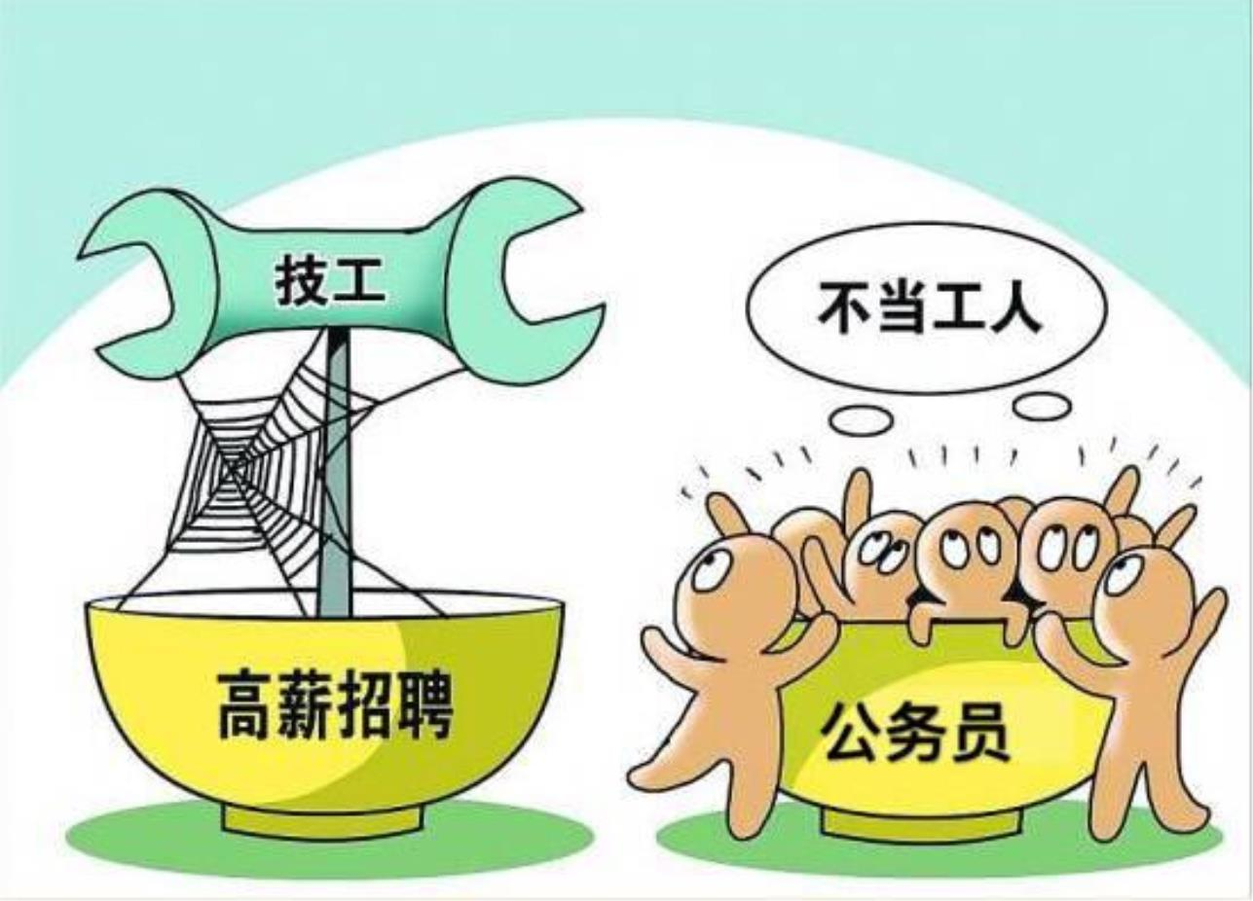

2、有一些工作人员在上班的时候玩手机，领导为了制止这种行为组织工作作风大检查，领导在微信群里发红包，红包瞬间被抢完了，领导因此批评员工工作时间玩手机，你对这件事情怎么看?

3、现在老年人热爱跳广场舞，有一个社区要举办老年人文艺汇演，老年人劲头十足，但是演唱和舞蹈水平不专业， 你是市委文化部的工作人员，并且有文化特长，在上班路上看到老年人在排练文化汇演，由于不是专业人员遇到了很多问题，你会怎么办?
4、机关单位组织去井冈山学习，参观毛泽东故居，你作为学院代表，让你代表学生就井冈山学习精神做演讲。请现场模拟。

获取2015年到2017年吉林省全部真题及解析。
请加QQ群：649400092。
关注微信公众号 扫QQ群号


